1.02.

Тема: Повторение пройденного материала.

1Задание:

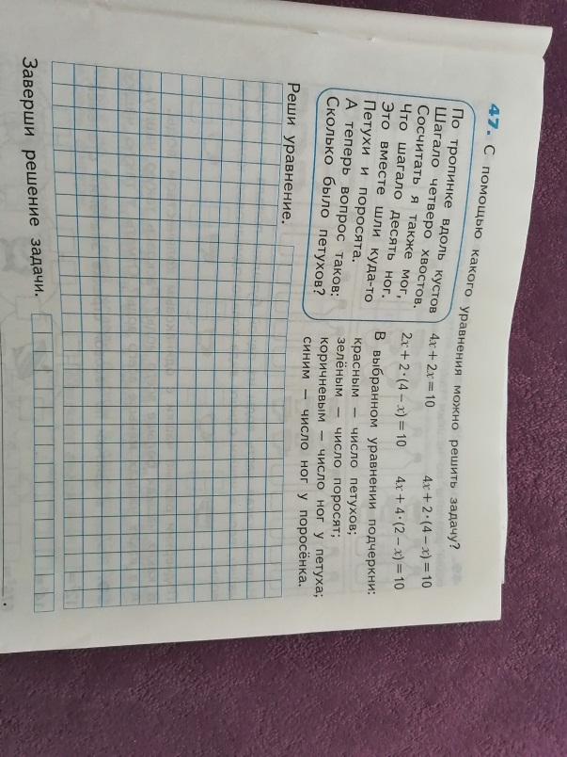

2Задание: Решите примеры.

